**INDICAÇÃO Nº / 2023**

Indica manutenção em equipamentos da Academia ao Ar Livre localizada **na Avenida Emílio Bosco.**

**EXCELENTÍSSIMO SENHOR PRESIDENTE DA CÂMARA MUNICIPAL DE SUMARÉ,**

Nos termos dos art. 203 a 205 do Regimento Interno desta Casa de Lei, **indico** conserto e manutenção de equipamentos quebrados na Academia ao Ar Livre localizada na **Avenida Emílio Bosco, (ao lado do Condomínio Emílio Bosco).**

Conforme mostram as fotos anexas, a academia está com equipamentos quebrados, assim boa parte das atividades físicas ficam inviabilizadas e ainda traz insegurança também na utilização dos equipamentos não comprometidos. Sendo assim, faz-se necessária manutenção para retorno das atividades e usufruto da população.

Sala das sessões, 18 de maio de 2023.

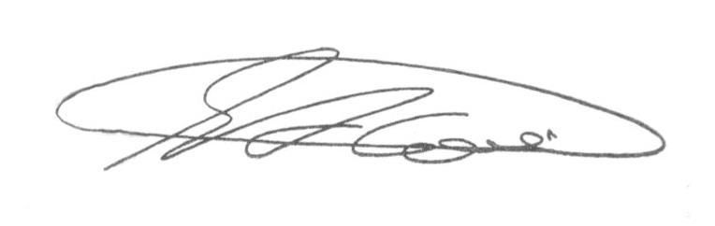

**SEBASTIÃO ALVES CORREA**

Tião Correa (Vereador - PSDB)

**ANEXO**

**Figura 1.** Necessidade de conserto e manutenção de equipamentos quebrados na Academia ao Ar Livre localizada na **Avenida Emílio Bosco, (ao lado do Condomínio Emílio Bosco).**

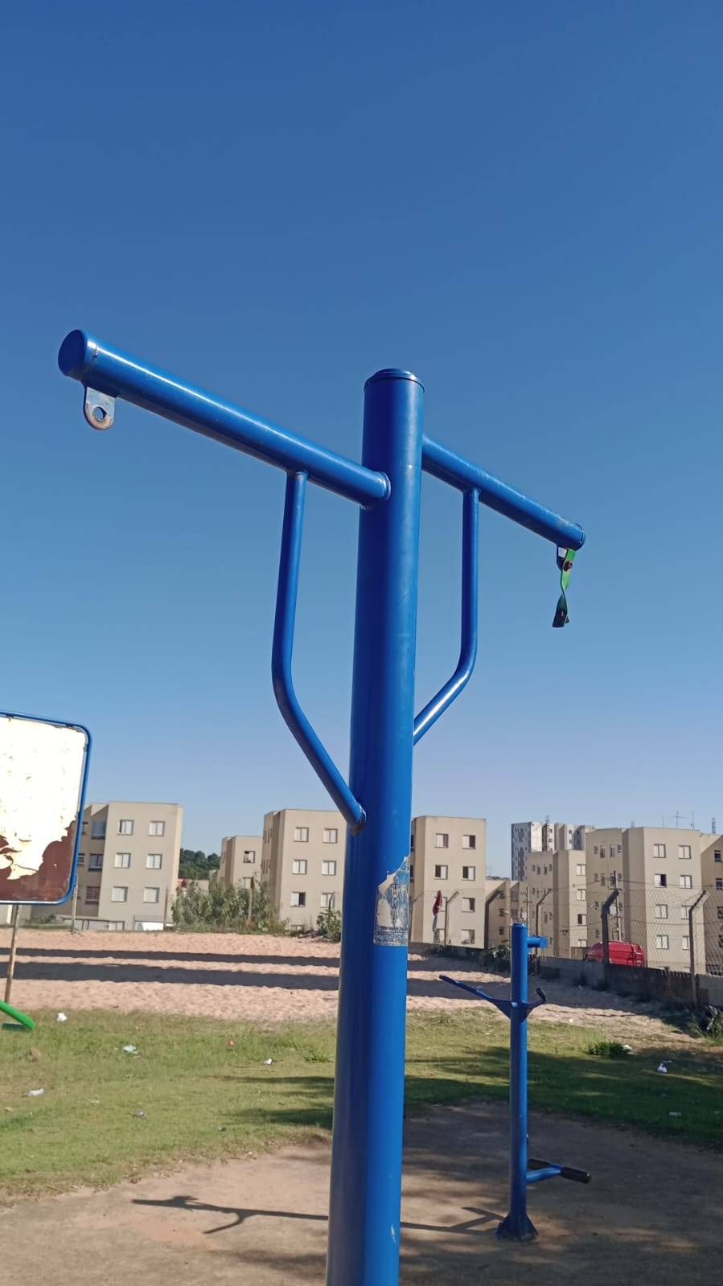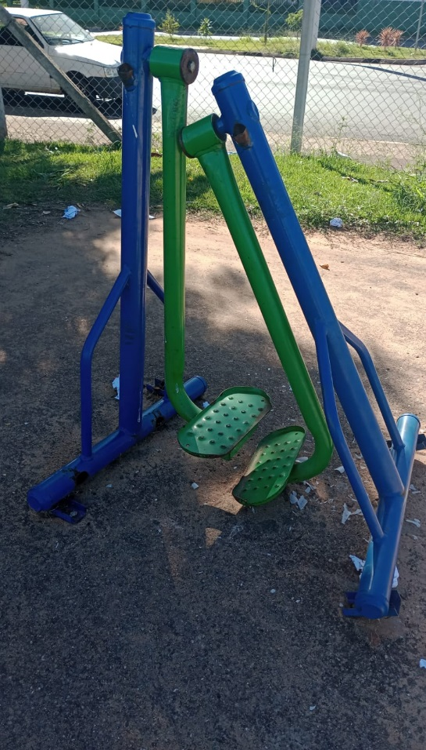.



**SEBASTIAO ALVES CORREA**

TIÃO CORREA – Vereador (PSDB)